SUPORTE BIBLIOTECÁRIO PARA A BUSCA DE ESTUDOS EM BASES DE DADOS

HISTÓRICO DE BUSCA

Sobre o serviço

A busca bibliográfica compreende o levantamento da literatura científica já publicada sobre determinado assunto em bases de dados nacionais e internacionais. Nosso objetivo é auxiliar a comunidade do campus Saúde da UFMG na busca e recuperação das melhores evidência disponíveis na literatura.

O que nós oferecemos

Vamos trabalhar com você para desenvolver estratégias de busca capazes de recuperar as melhores evidências disponíveis no seu tópico de interesse. O atendimento padrão compreende os seguintes itens:

    - Elaboração das estratégias de busca para cada base selecionada e/ou orientações acerca de seu design;
    - Orientações para a utilização de softwares gerenciadores de referências;
    - Orientações para localização do texto completo.

Quem pode solicitar?

O suporte à busca bibliográfica é destinado exclusivamente para a comunidade do campus Saúde da UFMG (Faculdade de Medicina, Escola de Enfermagem e Hospital das Clínicas).

Normas para atendimento

- Os atendimentos serão realizados de forma remota e assíncrona, por e-mail;
- Os atendimentos serão realizados por ordem de recebimento dos protocolos;
- Sempre que possível serão priorizados os usuários que estejam buscando auxílio pela primeira vez;
- As estratégias de busca levam em média até 20 (vinte) dias úteis para serem desenvolvidas;
- Pesquisas particularmente complexas, aquelas com várias perguntas ou que exigem bancos de dados não padronizados, podem levar mais tempo para serem elaboradas;
- Entre em contato conosco pelo menos 3 a 4 semanas antes da data de interesse para a consulta;
- Podem ser necessárias algumas interações com o pesquisador para se atingir o melhor resultado nas buscas. Trabalharemos para revisar os resultados iniciais e garantir a relevância das evidências recuperadas para sua pesquisa/revisão.

Como solicitar uma pesquisa bibliográfica?

Envie este formulário com os itens 1, 2, 3 e 4 preenchidos para o e-mail pesquisabiblioteca@medicina.ufmg.br. Posteriormente, vamos confirmar o recebimento do e-mail e informar a data prevista para envio dos resultados.

A equipe de bibliotecários do campus Saúde da UFMG segue à disposição!

1 IDENTIFICAÇÃO
Nome
E-mail |  |  |  | Telefone:
Unidade acadêmica | ☐ Escola de Enfermagem  ☐ Faculdade de Medicina  ☐ HC/UFMG  ☐ HRTN/UFMG  ☐ Outra:
Vinculação Institucional | ☐ | Discente | Curso:
Vinculação Institucional | ☐ | Discente | Orientador(a):
Vinculação Institucional | ☐ | Docente | Curso/Departamento:
Vinculação Institucional | ☐ | Profissional | Área/Especialidade:
Finalidade da busca

2 QUESTÃO DE PESQUISA
Questão/Pergunta de Pesquisa
Palavras-chave
Critérios de elegibilidade | Inclusão  -  -
Critérios de elegibilidade | Exclusão  -  -

3 BASES DE DADOS PARA PESQUISA
☐ MEDLINE via PubMed
☐ Embase
☐ Cochrane Library
☐ LILACS/BVS
☐ Scopus
☐ Web of Science
☐ PEDro
☐ OTseeker
☐ SpeechBITE
☐ Epistemonikos
☐ TripDatabase
☐ Outra:

4 FILTROS QUE SERÃO APLICADOS À BUSCA
☐ Ano/período de publicação
☐ Idiomas
☐ Tipo (desenho) de estudo
☐ Tipo publicação
☐ Grupo etário | ☐ Recém-nascido: nascimento até 1 mês  ☐ Lactente: 1 a 23 meses  ☐ Pré-escolar: 2 a 5 anos  ☐ Criança: 6 a 12 anos  ☐ Adolescente: 13 a 18 anos  ☐ Adulto jovem: 19 a 24 anos  ☐ Adulto: 19 a 44 anos  ☐ Meia-idade: 45 a 64 anos  ☐ Idoso: 65 ou mais  ☐ Idoso de 80 anos ou mais
☐ Outros

A partir deste trecho, o formulário será preenchido pelos bibliotecários.

5 PLANEJAMENTO DA ESTRATÉGIA DE BUSCA

Considerando a sua pergunta de pesquisa, a estratégia de busca foi planejada para recuperar os estudos que fiquem na interseção dos três grupos a seguir, ou seja, os estudos recuperados devem conter pelo menos um termo de cada grupo:

Grupo 1 | AND | Grupo 2 | AND | Grupo 3

6 DESCRITORES E PALAVRAS-CHAVE SELECIONADAS PARA ELABORAÇÃO DAS ESTRATÉGIAS DE BUSCA
GRUPO 1 –

Descritores selecionados (DeCS / MeSH)

Termos livres: sinônimos, termos relacionados, variações de grafia, siglas, acrônimos, palavras-chave (termos livres) indispensáveis ao conjunto de pesquisa

Nenhum termo identificado pelos pesquisadores.

GRUPO 2 –

Descritores selecionados (DeCS / MeSH)

☒ Termos livres: sinônimos, termos relacionados, variações de grafia, siglas, acrônimos, palavras-chave (termos livres) indispensáveis ao conjunto de pesquisa

Nenhum termo identificado pelos pesquisadores.

GRUPO 3 –

Descritores selecionados (DeCS / MeSH)

Termos livres: sinônimos, termos relacionados, variações de grafia, siglas, acrônimos, palavras-chave (termos livres) indispensáveis ao conjunto de pesquisa

Nenhum termo identificado pelos pesquisadores.

7 ESTRATÉGIAS DE BUSCA

Data de realização das buscas:

MEDLINE/PubMed

Linha | Estratégia de Busca | Total
#1
#2
#3
#4
Estratégia de busca consolidada

Orientações para acesso aos resultados:

- Acesse o PubMed: https://pubmed.ncbi.nlm.nih.gov/
- Cole a estratégia de busca consolidada na caixa de pesquisa inicial e clique no botão Search.

COCHRANE LIBRARY

Linha | Estratégia de Busca | Total
#1
#2
#3
#4
Estratégia de busca consolidada

Orientações para acesso aos resultados:

- Acesse o Portal de Periódicos da CAPES e realize o login através do Acesso CAFe (orientações na última página deste documento);
- No menu Acervo (parte superior central da página), clique no link Lista de Bases e Coleções;
- Pesquise Cochrane Library e, posteriormente, clique no botão Acessar.

Após acessar a base, cole estratégia de busca na barra de pesquisa e aperte a tecla enter.

Embase

Linha | Estratégia de Busca | Total
#1
#2
#3
#4
Estratégia de busca consolidada

Orientações para acesso aos resultados:

- Acesse o Portal de Periódicos da CAPES e realize o login através do Acesso CAFe (orientações na última página deste documento);
- No menu Acervo (parte superior central da página), clique no link Lista de Bases e Coleções;
- Pesquise Embase e, posteriormente, clique no botão Acessar.

Após acessar a base, cole estratégia de busca na barra de pesquisa e aperte a tecla enter.

SCOPUS

Linha | Estratégia de Busca | Total
#1
#2
#3
#4
Estratégia de busca consolidada

Orientações para acesso aos resultados:

- Acesse o Portal de Periódicos da CAPES e realize o login através do Acesso CAFe (orientações na última página deste documento);
- No menu Acervo (parte superior central da página), clique no link Lista de Bases e Coleções;
- Pesquise Scopus e, posteriormente, clique no botão Acessar.

Após acessar a base, cole estratégia de busca na barra de pesquisa e aperte a tecla enter.

Web of Science

Linha | Estratégia de Busca | Total
#1
#2
#3
#4
Estratégia de busca consolidada

Orientações para acesso aos resultados:

- Acesse o Portal de Periódicos da CAPES e realize o login através do Acesso CAFe (orientações na última página deste documento);
- No menu Acervo (parte superior central da página), clique no link Lista de Bases e Coleções;
- Pesquise Web of Science e, posteriormente, clique no botão Acessar.

Após acessar a base, cole estratégia de busca na barra de pesquisa e aperte a tecla enter.

LILACS

Linha | Estratégia de Busca | Total
#1
#2
#3
#4
Estratégia de busca consolidada

Orientações para acesso aos resultados:

- Acesse o Portal Regional da BVS: https://bvsalud.org/
- Cole a estratégia de busca consolidada na caixa de pesquisa inicial e clique na tecla enter.

ORIENTAÇÕES PARA ACESSO REMOTO AO PORTAL DE PERIÓDICOS DA CAPES

- Acesse o Portal de Periódicos da CAPES: http://www.periodicos.capes.gov.br/

- Clique no botão Acesso CAFe (canto superior direito),

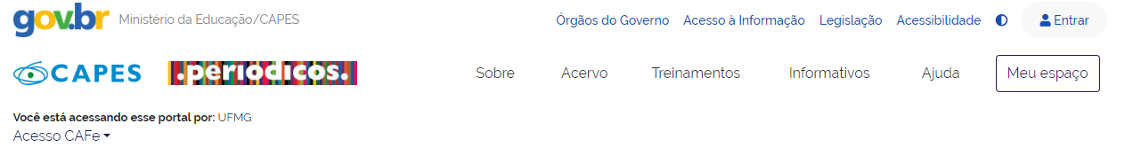

- Digite a sigla UFMG na caixa de busca abaixo da xícara e clique no botão Enviar.

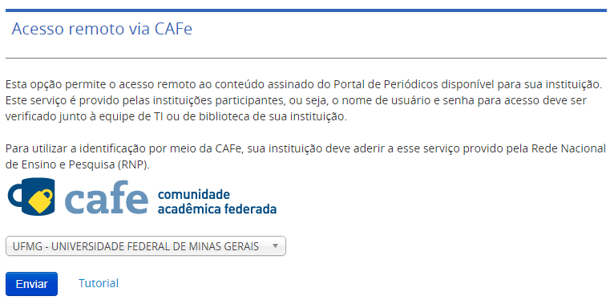

- Utilize seu login e senha do MinhaUFMG para acessar o Portal CAPES.

Observação: O acesso remoto ao Portal CAPES disponibiliza os mesmos recursos que você acessa nas dependências da UFMG.

#DicaDoBibliotecário

Quer saber mais sobre os recursos e funcionalidades do Portal CAPES?! Clique neste link para acessar o Calendário de Treinamentos.

Em caso de dúvidas, a Biblioteca do campus Saúde da UFMG segue à disposição!

